МИНИСТЕРСТВО ОБРАЗОВАНИЯ И НАУКИ РОССИЙСКОЙ ФЕДЕРАЦИИ

Сыктывкарский лесной институт (филиал)
федерального государственного бюджетного образовательного
учреждения высшего образования
«Санкт-Петербургский государственный лесотехнический
университет имени С. М. Кирова» (СЛИ)

Транспортно-технологический факультет
Кафедра Технологические, транспортные машины и оборудование

УТВЕРЖДАЮ
Директор СЛИ
__________________ Л. А. Гурьева
«____»___________ 20__ г.

самостоятельная работа студентов

по дисциплине
ГИДРО- И ПНЕВМОАВТОМАТИКА
(название дисциплины в соответствии с учебным планом)

Наименование ООП ВО: «Автоматизация технологических процессов и производств»
Направление подготовки: 23.03.03 «Автоматизация технологических процессов и производств»
Направленность (профиль): «Автоматизация технологических процессов и производств»

(шифр и наименование направления)

Программа подготовки: академический бакалавриат

Форма обучения: очная, заочная

Год начала подготовки: 2018

Сыктывкар 2018
Самостоятельная работа составлена с учетом требований Федерального государственного образовательного стандарта по направлению подготовки 23.03.03 «Автоматизация технологических процессов и производств», утвержденного от «14» декабря 2015 г., №1470.

рассмотрена и утверждена на заседании кафедры «Технологические, транспортные машины и оборудование» ___________________201_ г., протокол № _.

Разработчики: | к.т.н., доцент |  | П. В. Соловьёв
Зав. кафедрой | «Технологические, транспортные машины и оборудование» |  | В. Ф. Свойкин

Фонд оценочных средств согласован с транспортно-технологическим факультетом и выпускающей кафедрой направления подготовки на заседании Совета факультета ________________ 201_г., протокол № _

Декан транспортно-технологического факультета
________________________________ Самородницкий Александр Анатольевич

Заведующий выпускающей кафедрой «Технологические, транспортные машины и оборудование» __________________________ Свойкин Владимир Федорович

Эксперт ______________________________________________________________
(должность, звание) (подпись) (Ф.И.О.)

Эксперт ______________________________________________________________
(должность, звание) (подпись) (Ф.И.О.)

1. ЦЕЛЬ И ЗАДАЧИ ДИСЦИПЛИНЫ, ЕЕ МЕСТО В УЧЕБНОМ ПРОЦЕССЕ

1.1. Цели и задачи дисциплины
Целью преподавания дисциплины «Гидро- и пневмоавтоматика» является обеспечение теоретической и практической подготовки бакалавров, связанных с созданием и обслуживанием аппаратно-программных комплексов систем автоматизации и управления. Данный курс обеспечивает понимание превращения энергии рабочей жидкости в механическую энергию выходного звена, проектирование и грамотную эксплуатацию автоматических технологий линий и участков.
В результате изучения дисциплины студент должен:
знать практические мероприятия по совершенствованию систем и средств автоматизации и управления изготовлением продукции, ее жизненным циклом и качеством, а также по улучшению качества выпускаемой продукции, технического обеспечения ее изготовления, практическому внедрению мероприятий на производстве; осуществлять производственный контроль их выполнения.
уметь: разрабатывать практические мероприятия по совершенствованию систем и средств автоматизации и управления изготовлением продукции, ее жизненным циклом и качеством, а также по улучшению качества выпускаемой продукции, технического обеспечения ее изготовления, практическому внедрению мероприятий на производстве; осуществлять производственный контроль их выполнения.
владеть: способностью разрабатывать практические мероприятия по совершенствованию систем и средств автоматизации и управления изготовлением продукции, ее жизненным циклом и качеством, а также по улучшению качества выпускаемой продукции, технического обеспечения ее изготовления, практическому внедрению мероприятий на производстве; осуществлять производственный контроль их выполнения.

2. ПЕРЕЧЕНЬ КОМПЕТЕНЦИЙ С УКАЗАНИЕМ ЭТАПОВ ИХ ФОРМИРОВАНИЯ В ПРОЦЕССЕ ОСВОЕНИЯ ООП
Перечень планируемых результатов обучения по дисциплине, соотнесенных с планируемыми результатами освоения образовательной программы.

2.1. ПЕРЕЧЕНЬ КОМПЕТЕНЦИЙ
Процесс изучения дисциплины направлен на формирование таких компетенций, как:
ПК-29 - способностью разрабатывать практические мероприятия по совершенствованию систем и средств автоматизации и управления изготовлением продукции, ее жизненным циклом и качеством, а также по улучшению качества выпускаемой продукции, технического обеспечения ее изготовления, практическому внедрению мероприятий на производстве; осуществлять производственный контроль их выполнения.
уметь: читать и выполнять чертежи со специальными обозначениями гидравлических машин и аппаратуры в соответствии с ГОСТами.
владеть: методиками расчета гидравлических систем.

2.2. ЭТАПЫ ФОРМИРОВАНИЯ КОМПЕТЕНЦИЙ
Планируемые уровни компетенции у студентов, с указанием этапов их формируемые в процессе освоения образовательной программы
ПК-29 - способностью разрабатывать практические мероприятия по совершенствованию систем и средств автоматизации и управления изготовлением продукции, ее жизненным циклом и качеством, а также по улучшению качества выпускаемой продукции, технического обеспечения ее изготовления, практическому внедрению мероприятий на производстве; осуществлять производственный контроль их выполнения.
Пороговый уровень освоения компетенции:
Знать: основы практических мероприятий по совершенствованию систем и средств автоматизации и управления изготовлением продукции, ее жизненным циклом и качеством, а также по улучшению качества выпускаемой продукции, технического обеспечения ее изготовления, практическому внедрению мероприятий на производстве; осуществлять производственный контроль их выполнения.
уметь: читать правила по практическим мероприятиям по совершенствованию систем и средств автоматизации и управления изготовлением продукции, ее жизненным циклом и качеством, а также по улучшению качества выпускаемой продукции, технического обеспечения ее изготовления, практическому внедрению мероприятий на производстве; осуществлять производственный контроль их выполнения.
владеть: способностью разрабатывать практические мероприятия по совершенствованию систем и средств автоматизации и управления изготовлением продукции, ее жизненным циклом и качеством, а также по улучшению качества выпускаемой продукции, технического обеспечения ее изготовления, практическому внедрению мероприятий на производстве; осуществлять производственный контроль их выполнения.
Продвинутый уровень освоения компетенции:
Знать: мероприятия по совершенствованию систем и средств автоматизации и управления изготовлением продукции, ее жизненным циклом и качеством, а также по улучшению качества выпускаемой продукции, технического обеспечения ее изготовления, практическому внедрению мероприятий на производстве; осуществлять производственный контроль их выполнения.
уметь: разрабатывать практические мероприятия по совершенствованию систем и средств автоматизации и управления изготовлением продукции, ее жизненным циклом и качеством, а также по улучшению качества выпускаемой продукции, технического обеспечения ее изготовления, практическому внедрению мероприятий на производстве; осуществлять производственный контроль их выполнения.
владеть: способностью применять практические мероприятия по совершенствованию систем и средств автоматизации и управления изготовлением продукции, ее жизненным циклом и качеством, а также по улучшению качества выпускаемой продукции, технического обеспечения ее изготовления, практическому внедрению мероприятий на производстве; осуществлять производственный контроль их выполнения.
Высокий уровень освоения компетенции:
Знать: практические мероприятия по совершенствованию систем и средств автоматизации и управления изготовлением продукции, ее жизненным циклом и качеством, а также по улучшению качества выпускаемой продукции, технического обеспечения ее изготовления, практическому внедрению мероприятий на производстве; осуществлять производственный контроль их выполнения.
уметь: разрабатывать практические мероприятия по совершенствованию систем и средств автоматизации и управления изготовлением продукции, ее жизненным циклом и качеством, а также по улучшению качества выпускаемой продукции, технического обеспечения ее изготовления, практическому внедрению мероприятий на производстве; осуществлять производственный контроль их выполнения.
владеть: способностью разрабатывать и применять практические мероприятия по совершенствованию систем и средств автоматизации и управления изготовлением продукции, ее жизненным циклом и качеством, а также по улучшению качества выпускаемой продукции, технического обеспечения ее изготовления, практическому внедрению мероприятий на производстве; осуществлять производственный контроль их выполнения.

3. РЕКОМЕНДАЦИИ ПО САМОСТОЯТЕЛЬНОЙ ПОДГОТОВКЕ СТУДЕНТОВ

3.1. Методические рекомендации по самостоятельному изучению тем по дисциплине
Самостоятельная работа студентов по изучению отдельных тем дисциплины включает поиск учебных пособий по данному материалу, проработку и анализ теоретического материала, самоконтроль знаний по данной теме с помощью приведенных контрольных вопросов и заданий преподавателем.
Курс «Основы работоспособности технических систем» является комплексной дисциплиной, в которой освещаются теоретические и практические основы технической эксплуатации автомобилей на автотранспортных и автообслуживающих предприятиях. Дисциплина достаточно сложная для изучения и требует большого количества самостоятельной работы студентов. Поскольку дисциплина тесным образом связана с дальнейшим изучением дисциплин профессионального цикла, следует излагать материал некоторых тем с учетом знаний, полученных ранее на предыдущих курсах обучения.
Некоторую сложность могут вызвать темы, связанные с теоретическими законами распределения случайных величин. В рамках данных тем следует изучить материалы, раскрывающие суть статистической обработки информации, особенности изучения показателей надежности.
Вопросы тем, связанных с физикой отказов, изучаются в значительной степени самостоятельно. Необходимо дать определения терминам и рекомендовать литературу (ссылки) для изучения.
По всем темам предусмотрено проведение лабораторных работ. Студенты должны самостоятельно изучать рекомендованную научную, методическую, нормативную литературу и делать конспект.
При проведении ряда внеаудиторных работ с целью формирования и развития профессиональных навыков студентов применяются активные формы обучения: с помощью справочно-правовой системы «Консультант Плюс» студенты осуществляют поиск нормативных правовых актов по заданной теме; подготавливают презентации сообщений по теме с использованием соответствующего программного обеспечения.
Также студенты могут воспользоваться возможностями электронно-библиотечной системы «Университетская библиотека on-line». В разделе «Дисциплины», подразделе «Автомобили и автомобильное хозяйство» они могут найти соответствующие учебные пособия и другие издания, доступ к которым осуществляется через Интернет по адресу ЭБС.

3.2. Методические рекомендации по самостоятельной подготовке лекционного материала

Самостоятельная работа студентов по изучению отдельных тем дисциплины включает поиск учебных пособий по данному материалу, проработку и анализ теоретического материала, самоконтроль знаний по данной теме с помощью нижеприведенных контрольных вопросов и заданий.
№ | № раздела  дисциплины из табл. 5.1 | Тематика самостоятельной работы
1 | Вводные сведения. Предмет и задачи курса. Основные физические свойства жидкостей и газов на примере плотности, удельного объема, вязкости, поверхностного натяжения | Вводные сведения. Предмет и задачи курса. Основные физические свойства жидкостей и газов на примере плотности, удельного объема, вязкости, поверхностного натяжения
2 | Гидростатика. Гидростатическое давление и его свойства. Физический смысл. Размерность в системных и внесистемных единицах. Диф. уравнение равновесия Эйлера. Основное уравнение гидростатики. Виды напора. Закон Паскаля и его практическое применение. Силы, действующие в жидкостях. Абсолютный и относительный покой (равновесие) жидких сред | Гидростатическое давление, его свойства. Вывод дифференциальных уравнений равновесия несжимаемой жидкости (уравнения Эйлера), уравнения поверхностей одинаковых давлений. Основное уравнение гидростатики, его физический смысл. Закон Паскаля.  Абсолютное, избыточное давление, вакуум, пьезометрическая и вакууметрическая высота, гидростатический напор. Приборы для измерения давлений. Закон сообщающихся сосудов. Давление жидкости на плоские и криволинейные поверхности. Закона Архимеда, условия плавания и статической устойчивости тел.
3 | Сила давления жидкости на плоские, криволинейные стенки. Приборы для измерения давления | Взаимосвязь условий жизнедеятельности со здоровьем и производительностью труда. Комфортные (оптимальные) условия жизнедеятельности. Климатическая, воздушная, световая, акустическая и психологическая среды, влияние среды на самочувствие, со- стояние здоровья и работоспособность человека. Псхофизиологические и эргономические условия организации и безопасности труда. Принципы, методы и средства организации комфортных условий жизнедеятельности.
4 | Гидродинамика. Основы кинематики. Скорость и расход жидкости. Установившиеся и неустановившиеся потоки. Уравнение неразрывности. Диф. уравнения несжимаемой жидкости (уравнение Навье Стокса). Виды движения вязкой жидкости | Основные характеристики и виды движения жидкости, установившееся и неустановившееся движение. Методы изучения движения жидкости Лагранжа и Эйлера, их принципиальное различие. Струйная модель движения жидкости, элементарная струйка, линия и трубка тока, поток. Параметры потока: площадь “живого” сечения, гидравлический радиус, расход, средняя скорость в сечении. Уравнение неразрывности потока, как закон сохранения массы вещества
5 | Модель идеальной (невязкой) жидкости. Уравнение Бернулли для идеальной (невязкой жидкости). Уравнение Бернулли для потока реальной жидкости. Некоторые практические применения уравнения Бернулли для определения скорости и расхода жидкости | Уравнение Д. Бернулли для элементарной струйки идеальной жидкости при установившемся движении, как частный случай действия силы тяжести. Уравнения Бернулли для струйки вязкой жидкости и для потока жидкости. Геометрическая и энергетическая интерпретация уравнения Бернулли. Понятие гидравлического уклона.
6 | Общая интегральная форма уравнения количества движения. Подобие гидромеханических процессов. Константы подобии, инварианты подобия. Критерии гидродинамического подобия. Теоремы подобия. Общее уравнение энергии в интегральной и дифференциальной формах | Гидродинамически подобные потоки. Законы гидродинамического подобия для пересчета параметров с модельных объектов на натурные. Геометрическое, кинематическое, динамическое подобие потоков.
7 | Режимы движения вязкой жидкости. Число Рейнольдса, его критические значения. Скорость и расход жидкости при ламинарном режиме движения жидкости (закон Стокса, уравнение Пуазейля). Турбулентность и ее основные характеристики. Уравнение Рейнольдса. Применение численных методов на ЭВМ | Математическое выражение, физический смысл и условия применимости критериев подобия: Ньютона, Эйлера, Рейнольдса, Фруда. Ламинарный и турбулентный режим движения жидкости, число Рейнольдса.
8 | Одномерные потоки жидкостей. Распределение скоростей по сечению потока. Расчет коэффициента гидравлического трения | Взаимосвязь потерь напора с видом сопротивления, параметрами потока, режимом движения жидкости, относительной шероховатостью стенок трубы (канала).  Характеристика трех областей гидравлических сопротивлений: гладких труб, переходных, шероховатых (квадратичных). Определение для каждой области гидравлического коэффициента трения по формулам Блазиуса, Альштуля, Прандтля, и графикам Никурадзе, Мурина.
9 | Потери напора на местные сопротивления. Формула Вейсбаха. Коэффициенты местных сопротивлений | Формула Вейсбаха для определения местных потерь напора. Основные виды местных сопротивлений, формулы и численные значения коэффициентов местных сопротивлений, принцип наложения местных потерь.
10 | Скорость и расход истечения жидкости из резервуаров при постоянном напоре. Модуль расхода. Продолжительность опорожнения резервуаров при переменном напоре | Истечение жидкости через малое отверстие в тонкой стенке при постоянном напоре в резервуаре. Понятие малого отверстия, тонкой стенки, затопленного и незатопленного отверстий, совершенного и несовершенного сжатия струи. Формулы для определения скорости и расхода жидкости при истечении через малое отверстие. Понятие насадка, конструктивные виды применяемых насадков. Формулы для определения скорости и расхода жидкости через внешний цилиндрический насадок.
11 | Гидравлический расчет трубопроводов | Классификация трубопроводов. Основы расчета трубопроводов. Принципы расчета трубопровода, состоящего из последовательно соединенных труб различных диаметров, а также при параллельном, разветвленном, кольцевом соединении труб. Методика расчета сифонных трубопроводов, трубопроводов с путевым и транзитным расходом.
12 | Неустановившееся движение несжимаемой жидкости. Гидравлический удар. Формула Жуковского Н.Е. Практическое использование гидроудара | Гидравлический удар в трубопроводе. Способы предотвращения и использования гидроударов.
13 | Гидравлические машины. Общие сведения. Классификация. Основные параметры | Объёмный гидропривод, его основные параметры. Источники питания гидропривода.
14 | Насосы. Классификация. Определение теоретического напора. Характеристики ц/б насоса, работа насоса в сети. Основное уравнение центробежного насоса | Центробежные насосы: принцип действия, конструкция. Работа насоса на трубопроводную систему. Объёмные насосы: коловратные, роторно-пластинчатые, роторно-поршневые. Параметры насосов.
15 | Гидродинамические передачи. Назначение, классификация. Основные параметры. Гидромуфты, гидротрансформаторы | Гидродинамические передачи. Назначение, классификация. Основные параметры. Гидромуфты, гидротрансформаторы.
16 | Гидропривод. Классификация гидроприводов. Рабочие жидкости. Гидродвигатели. Гидроаппаратура направляющая. Гидроаппаратура регулирующая | Гидроаккумуляторы и их работа в гидравлической системе.  Силовые цилиндры и гидромоторы. Методика выбора гидродвигателя.  Регулирующая, направляющая и контрольно-измерительная аппаратура. Редукционные и предохранительные клапаны. Дроссели. Золотниковые распределители. Приборы для измерения расхода.
17 | Вспомогательные устройства. Определение основных параметров объемного гидропривода. Дроссельное регулирование, объемное регулирование гидропривода | Способы регулирования скоростей движения гидравлических и пневматических исполнительных органов. Объёмное и дроссельное регулирование.
18 | Гидропневмоприводы. Гидро- и пневмотранспорт. Основы сельскохозяйственного водоснабжения и гидромелиорации. | Гидравлические приводы автоматического регулирования. Следящие приводы. Приводы синхронного движения.  Расчёт гидросистем станков. Схемы принципиальные гидравлические. Циклограммы работы исполнительных органов. Порядок расчёта гидропривода.

Содержание дисциплины
Содержание разделов дисциплины (по лекциям)
Тема 1. Вводные сведения. Предмет и задачи курса. Основные физические свойства жидкостей и газов на примере плотности, удельного объема, вязкости, поверхностного натяжения
Вводные сведения. Предмет и задачи курса. Основные физические свойства жидкостей и газов на примере плотности, удельного объема, вязкости, поверхностного натяжения.
Тема 2. Гидростатика. Гидростатическое давление и его свойства. Физический смысл. Размерность в системных и внесистемных единицах. Диф. уравнение равновесия Эйлера. Основное уравнение гидростатики. Виды напора. Закон Паскаля и его практическое применение. Силы, действующие в жидкостях. Абсолютный и относительный покой (равновесие) жидких сред
Гидростатическое давление, его свойства. Вывод дифференциальных уравнений равновесия несжимаемой жидкости (уравнения Эйлера), уравнения поверхностей одинаковых давлений. Основное уравнение гидростатики, его физический смысл. Закон Паскаля.
Абсолютное, избыточное давление, вакуум, пьезометрическая и вакууметрическая высота, гидростатический напор. Приборы для измерения давлений. Закон сообщающихся сосудов. Давление жидкости на плоские и криволинейные поверхности. Закона Архимеда, условия плавания и статической устойчивости тел.
Тема 3. Сила давления жидкости на плоские, криволинейные стенки. Приборы для измерения давления Изнашивание.
Взаимосвязь условий жизнедеятельности со здоровьем и производительностью труда. Комфортные (оптимальные) условия жизнедеятельности. Климатическая, воздушная, световая, акустическая и психологическая среды, влияние среды на самочувствие, со- стояние здоровья и работоспособность человека. Псхофизиологические и эргономические условия организации и безопасности труда. Принципы, методы и средства организации комфортных условий жизнедеятельности.
Тема 4. Гидродинамика. Основы кинематики. Скорость и расход жидкости. Установившиеся и неустановившиеся потоки. Уравнение неразрывности. Диф. уравнения несжимаемой жидкости (уравнение Навье Стокса). Виды движения вязкой жидкости
Основные характеристики и виды движения жидкости, установившееся и неустановившееся движение. Методы изучения движения жидкости Лагранжа и Эйлера, их принципиальное различие. Струйная модель движения жидкости, элементарная струйка, линия и трубка тока, поток. Параметры потока: площадь “живого” сечения, гидравлический радиус, расход, средняя скорость в сечении. Уравнение неразрывности потока, как закон сохранения массы вещества.
Тема 5. Модель идеальной (невязкой) жидкости. Уравнение Бернулли для идеальной (невязкой жидкости). Уравнение Бернулли для потока реальной жидкости. Некоторые практические применения уравнения Бернулли для определения скорости и расхода жидкости
Уравнение Д. Бернулли для элементарной струйки идеальной жидкости при установившемся движении, как частный случай действия силы тяжести. Уравнения Бернулли для струйки вязкой жидкости и для потока жидкости. Геометрическая и энергетическая интерпретация уравнения Бернулли. Понятие гидравлического уклона.
Тема 6. Общая интегральная форма уравнения количества движения. Подобие гидромеханических процессов. Константы подобии, инварианты подобия. Критерии гидродинамического подобия. Теоремы подобия. Общее уравнение энергии в интегральной и дифференциальной формах
Гидродинамически подобные потоки. Законы гидродинамического подобия для пересчета параметров с модельных объектов на натурные. Геометрическое, кинематическое, динамическое подобие потоков.
Тема 7. Режимы движения вязкой жидкости. Число Рейнольдса, его критические значения. Скорость и расход жидкости при ламинарном режиме движения жидкости (закон Стокса, уравнение Пуазейля). Турбулентность и ее основные характеристики. Уравнение Рейнольдса. Применение численных методов на ЭВМ
Математическое выражение, физический смысл и условия применимости критериев подобия: Ньютона, Эйлера, Рейнольдса, Фруда. Ламинарный и турбулентный режим движения жидкости, число Рейнольдса.
Тема 8. Одномерные потоки жидкостей. Распределение скоростей по сечению потока. Расчет коэффициента гидравлического трения
Взаимосвязь потерь напора с видом сопротивления, параметрами потока, режимом движения жидкости, относительной шероховатостью стенок трубы (канала).
Характеристика трех областей гидравлических сопротивлений: гладких труб, переходных, шероховатых (квадратичных). Определение для каждой области гидравлического коэффициента трения по формулам Блазиуса, Альштуля, Прандтля, и графикам Никурадзе, Мурина.
Тема 9. Потери напора на местные сопротивления. Формула Вейсбаха. Коэффициенты местных сопротивлений
Формула Вейсбаха для определения местных потерь напора. Основные виды местных сопротивлений, формулы и численные значения коэффициентов местных сопротивлений, принцип наложения местных потерь.
Тема 10. Скорость и расход истечения жидкости из резервуаров при постоянном напоре. Модуль расхода. Продолжительность опорожнения резервуаров при переменном напоре
Истечение жидкости через малое отверстие в тонкой стенке при постоянном напоре в резервуаре. Понятие малого отверстия, тонкой стенки, затопленного и незатопленного отверстий, совершенного и несовершенного сжатия струи. Формулы для определения скорости и расхода жидкости при истечении через малое отверстие. Понятие насадка, конструктивные виды применяемых насадков. Формулы для определения скорости и расхода жидкости через внешний цилиндрический насадок.
Тема 11. Гидравлический расчет трубопроводов
Классификация трубопроводов. Основы расчета трубопроводов. Принципы расчета трубопровода, состоящего из последовательно соединенных труб различных диаметров, а также при параллельном, разветвленном, кольцевом соединении труб. Методика расчета сифонных трубопроводов, трубопроводов с путевым и транзитным расходом.
Тема 12. Неустановившееся движение несжимаемой жидкости. Гидравлический удар. Формула Жуковского Н.Е. Практическое использование гидроудара
Гидравлический удар в трубопроводе. Способы предотвращения и использования гидроударов.
Тема 13. Гидравлические машины. Общие сведения. Классификация. Основные параметры
Объёмный гидропривод, его основные параметры. Источники питания гидропривода.
Тема 14. Насосы. Классификация. Определение теоретического напора. Характеристики ц/б насоса, работа насоса в сети. Основное уравнение центробежного насоса
Центробежные насосы: принцип действия, конструкция. Работа насоса на трубопроводную систему. Объёмные насосы: коловратные, роторно-пластинчатые, роторно-поршневые. Параметры насосов.
Тема 15. Гидродинамические передачи. Назначение, классификация. Основные параметры. Гидромуфты, гидротрансформаторы
Гидродинамические передачи. Назначение, классификация. Основные параметры. Гидромуфты, гидротрансформаторы.
Тема 16. Гидропривод. Классификация гидроприводов. Рабочие жидкости. Гидродвигатели. Гидроаппаратура направляющая. Гидроаппаратура регулирующая
Гидроаккумуляторы и их работа в гидравлической системе.
Силовые цилиндры и гидромоторы. Методика выбора гидродвигателя.
Регулирующая, направляющая и контрольно-измерительная аппаратура. Редукционные и предохранительные клапаны. Дроссели. Золотниковые распределители. Приборы для измерения расхода.
Тема 17. Вспомогательные устройства. Определение основных параметров объемного гидропривода. Дроссельное регулирование, объемное регулирование гидропривода
Способы регулирования скоростей движения гидравлических и пневматических исполнительных органов. Объёмное и дроссельное регулирование.
Тема 18. Гидропневмоприводы. Гидро- и пневмотранспорт. Основы сельскохозяйственного водоснабжения и гидромелиорации
Гидравлические приводы автоматического регулирования. Следящие приводы. Приводы синхронного движения.
Расчёт гидросистем станков. Схемы принципиальные гидравлические. Циклограммы работы исполнительных органов. Порядок расчёта гидропривода.

3.3. Методические рекомендации по самостоятельной подготовке к лабораторным работам
Наименование темы | Контрольные вопросы и задания
1, 2 | Изучение поля скоростей потока в трубопроводах
3, 4 | Определение гидравлических сопротивлений напорного трубопровода
5, 6, 7 | Определение энергетических характеристик центробежного вентилятора. Работа центробежного вентилятора на сеть.
8, 9 | Определение характеристик центробежного насоса. Работа центробежного насоса на сеть.

Содержание разделов дисциплины (по лабораторным работам)
ЛАБОРАТОРНАЯ РАБОТА № 1
6 часов
Исследование совместимости гидроаппаратуры на лабораторной установке и определение совместимости характеристик применяемых жидкостей для гидоприводов

Цель и задачи работы:
– Ознакомление с гидроприводом лабораторной установки
– Определение назначения гидроприводов, ознакомление с условными обозначениями.
– Определение схемы лабораторной установки.
– Исследование совместимости характеристик гидроаппаратуры.
– Приобретение навыков в выборе гидроаппаратуры в соответствии с исходными данными и в выборе рабочей жидкости.

Обеспечивающие средства: лабораторная установка гидропривода технологического оборудования трактора ТДТ-55А, манометры с верхним пределом давления 16 МПа, переходники.

Задание:
Написать определение назначения и обозначения на схеме гидроустройств.
Определить технические параметры гидроаппаратуры.
Вычертить схему гидравлической установки
Провести сравнительный анализ совместимости гидроустройств
Произвести выбор рабочей жидкости для гидроустановки.

Требования к отчету:
Отчет по лабораторной работе должен содержать:
- Вводную часть в которой раскрывается цель работы, сжато проводятся основные теоретические положения и расчетные формулы;
- Основную часть, содержащую схемы и описания установки, методику эксперимента, расчетный материал;
- Заключительную часть, включающую расчет погрешностей, анализ и обобщение полученных результатов, формирование вывода.
Каждый студент оформляет отчет по лабораторной работе. В отчете допускается лишь общепринятые сокращения и обозначения.

Технология работы:
Лабораторная установка гидропривода приводится в движение электродвигателем от сети 380В переменного тока, который передает крутящий момент на вал гидронасоса гидропривода. Все гидроэлементы и электропривод установлены на единой раме из профильных стальных уголков.
Гидроприводом называют совокупность устройств для (передачи действия) автоматизированного приведения в действие машин и механизмов с помощью рабочей жидкости.
Объемный гидропривод – совокупность устройств, в число которых входит один или несколько объемных гидродвигателей, предназначенных для автоматизированного приведения в действие машин и механизмов с помощью рабочей жидкости под давлением.
Объемный гидропривод различают:
- насосный (имеет объемный насос, подающий рабочую жидкость в объемный гидродвигатель).
- аккумуляторный (работает от предварительно заряженного от постороннего источника аккумулятора).
- магистральный (приводится в действие от гидролинии, не являющейся составной частью гидропривода).
Гидролинии – это трубопроводы, каналы, зазоры, отверстия для подачи рабочей жидкости под давлением к выходным звеньям и гидродвигателям гидропривода.
Разновидности гидролиний:
- всасывающие (от бака к насосу).
- напорные (от насоса к ГД)
- сливные (от ГД в бак)
- управления (к устройствам управления)
- дренажные (отвод утечек в бак).

Условные обозначения:

– измерительный прибор
– гидролинии с точкой соединения
– емкость для жидкости
– насос одностороннего действия нерегулируемый
– насос двустороннего действия регулируемый
– гидромотор одностороннего действия регулируемый
– гидромотор двустороннего действия нерегулируемый
– гидроцилиндр возвратно-поступательного движения
– клапан обратный
– клапан предохранительный с ручной регулировкой
– дроссели нерегулируемый и регулируемый
– делитель потока
– фильтр
– аккумулятор
– гидрораспределитель трехпозиционный, четыре основных линии, с ручным управлением
– дросселирующий гидрораспределитель с механическим управлением (от копира)
– гидрораспределитель двухпозиционный с электронным управлением
– гидрораспределитель с электрогидравлическим управлением с пружинным возвратом, двухпозиционный

Управление регулируемыми элементами ОГП бывает:
- ручное
- электрическое
- электромагнитное
- пневматическое
- гидравлическое
- механическое
- смешанное
Схема гидравлическая установки для проведения
лабораторных испытаний
10
11
9
8
7
6
4
5
1
2
3
Элементы гидравлической установки для проведения
лабораторных испытаний

- Гидробак
- Насос
- Распределитель трехсекционный ручного управления
- Гидродвигатель поворотный (гидромотор)
- Гидродвигатель возвратно-поступательного движения (гидроцилиндр)
- Разъемы или вентиля
- Места соединения манометра
- Дроссель регулируемый
- Фильтр
- Предохранительный гидроклапан с переливным золотником
- Гидролинии

Определение характеристик элементов гидравлической установки.

- Гидролинии установки:
Бак - насос – всасывающая.
Насос - гидродвигатель – напорная.
Гидродвигатель - бак – сливная.
Под гидроэлементами – дренажная.
Управления – отсутствуют.

Привод насоса – электродвигатель N=3 кВт, n=1100 об/мин.

Насос – шестеренный НШ-10 при n=1100 об/мин. Q=9 л/мин
рабочий объем q=10 см³, P_{max}=10 МПа
полный КПД η=0,75.

Диаметры гидролиний:
Д_{всас.}=25мм стальная труба
Д_{напор.}=20мм гибкий рукав
Д_{сливная}=32мм гибкий рукав

- Соединение трубопроводов

1. Прямое концевое для стальных трубопроводов

2. Соединение для гибких рукавов.

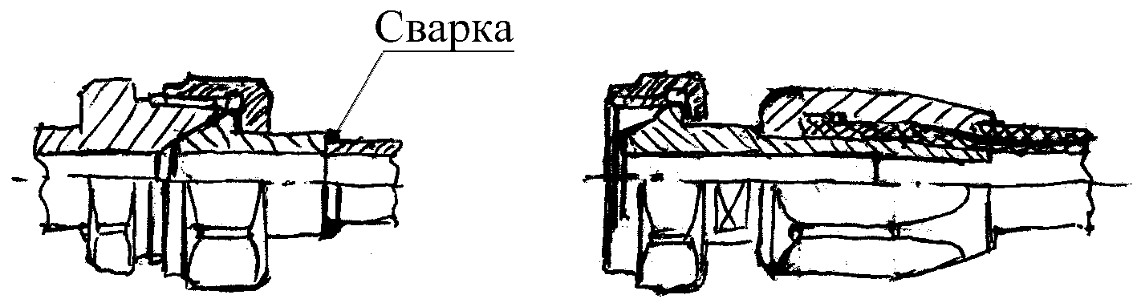

Рис. 2. Гидрораспределитель Г-74-24 с ручным управлением

64 |  | Только для пневмоуправл. | Б | Г74-2 | 4
Исполнение

D_{ц}=20мм
Пружин. возврат
С ручн. управлен.

Гидромотор вращательного движения аксиальный роторно-поршневой с наклонным блоком и с наклонным диском – высокомоментные.
Реверсивный – вращение в обе стороны.

Условие выполнения работы
ΔP_{M}=P_{ВХ} - P_{В} > 0

ΔP_{M} – перепад давления на гидромоторе
P_{ВХ} – подводимое давление
P_{В} – давление на выходе

$${ΔP}_{M}=\frac{M_{\text{кр}}2π}{q_{M}η_{\text{Мех}\text{.}м}}$$

М_{кр} – крутящий момент на валу
q_{M} – рабочий объем

- Гидроцилиндр

Расходная характеристика гидроцилиндра

$$\frac{Q_{ш}}{Q_{б}}=1−\frac{F_{ш}}{F_{ц}},\text{где}$$

Q_{ш} – расход рабочей жидкости в гидролинии, присоединенной к штоковой полости цилиндра.
Q_{б} – расход рабочей жидкости в гидролинии, присоединенной к безштоковой полости цилинра
F_{ш} – площадь сечения штока, d=50 мм
F_{ц} – площадь сечения цилиндра, D=80 мм

$F_{ш}=\frac{{πd}^{2}}{4}=\text{19}{\text{см}}^{2}$ $F_{ц}=\frac{{πD}^{2}}{4}=\text{48}{\text{см}}^{2}$

$$\frac{Q_{ш}}{Q_{б}}=1−\frac{\text{19}}{\text{48}}=0,6$$

- Дроссель ПГ 55–15

D_{ц}=32 мм P_{рабоч}=10 МПа

Расход, л/мин.: Q_{max}=160, Q_{min}=0,4

- Фильтр сливной линии ФС-200-40

Пропускная способность 200 л/мин, тонкость фильтрации 40 мкм

D_{ц}=32 мм

- Предохранительный гидроклапан непрямого действия ПГ52-24

D_{ц}=20 мм, P_{мах}=10 МПа, Q_{max}=140 л/мин, Q_{min}=5 л/мин

- Бак для гидравлической жидкости

V=H⋅L⋅B

H – высота, H=4дм
L – длина, L=4дм
B – ширина, B=2дм
V=32 дм³=32 л
Условие V>Q_{н}⋅2=9 л/мин ⋅ 2 мин = 18 л выполнено

- Рабочая жидкость

Для помещений: Дизельное Дп-8 (ТУ МиП 457-53)
Для температур 0°..100°С ν₊₂₀=70 сСт

- Манометры

В соответствии с ГОСТ 8625-77
Класс точности 2,5
Диаметр корпуса 60
Верхний предел измерений 16МПа

Контрольные вопросы:
- Определить назначение гидропривода.
- Какие потери энергии в гидроприводе?
- Какие возможности гидропривода?
- В чем отличие гидропривода от других видов приводов по передаче силового воздействия.
- Какие основные характеристики гидравлических жидкостей.

ЛАБОРАТОРНАЯ РАБОТА № 2
5 часов
Определение характеристик объемного насоса

Цель и задачи работы:
- Изучение устройства объемного насоса шестеренного типа НШ-10
- Определение характеристик насоса
- Вывод о работе насоса.

Обеспечивающие средства:
Макет насоса НИЛ-10
Установка лабораторная гидравлическая.

Задание:
- Вычертить схему и описать принцип работы насоса НШ-10
- Порядок проведения опыта
- Обработка данных. Построение графика.

Требования к отчету:
Отчет по лабораторной работе должен содержать:
- Вводную часть в которой раскрывается цель работы, сжато проводятся основные теоретические положения и расчетные формулы;
- Основную часть, содержащую схемы и описания установки, методику эксперимента, расчетный материал;
- Заключительную часть, включающую расчет погрешностей, анализ и обобщение полученных результатов, формирование вывода.
Каждый студент оформляет отчет по лабораторной работе. В отчете допускается лишь общепринятые сокращения и обозначения.

Технология работы:

Устройство насоса показано на рис.2. Работа насоса происходит следующим образом:
Вращение ведущей шестерни 7 передается на ведомую 1. При вращении шестерен в полости всасывания зубья шестерен выходят из впадин, а эти впадины заполняются жидкостью, которая перегоняется к полости нагнетателем.

Конструкция НШ-10
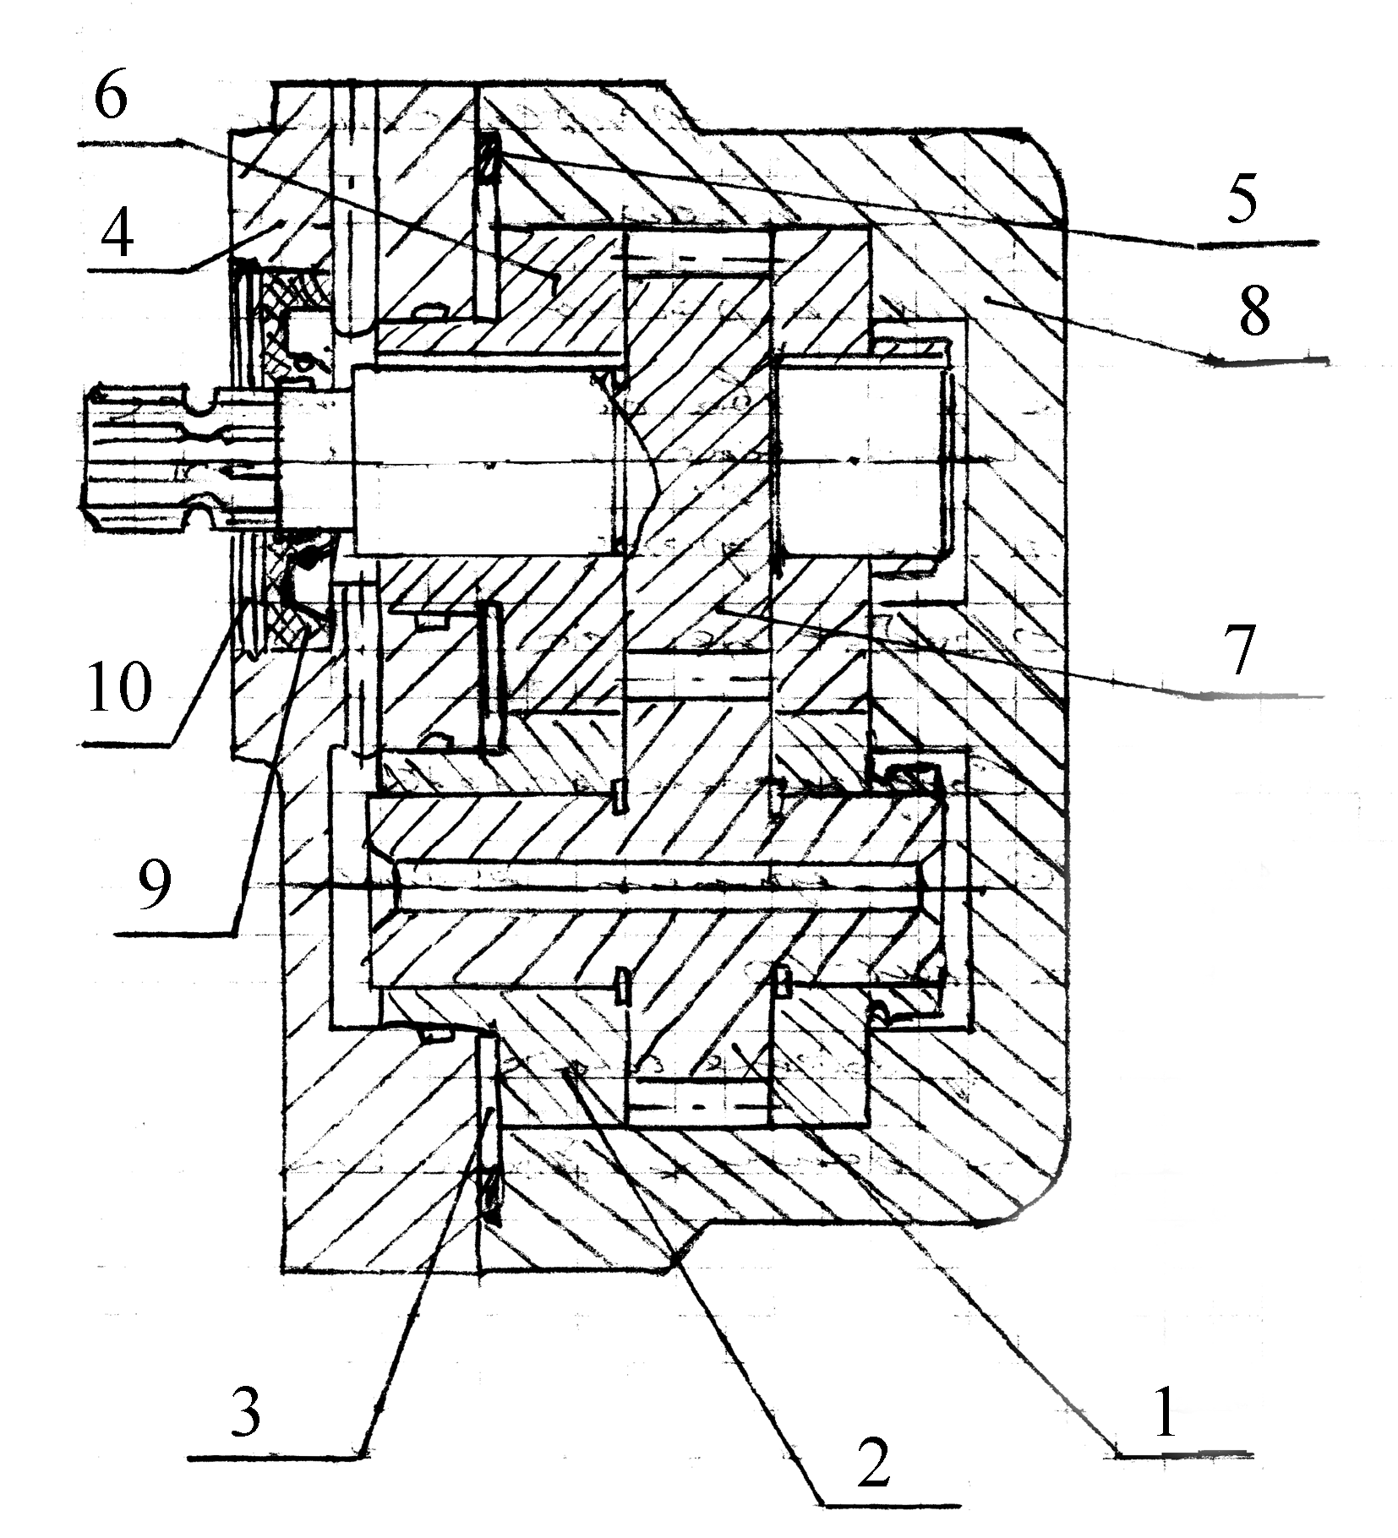
Рис.2. Конструктивные элементы НШ-10

1 – Шестерня ведомая
2 – Втулка уплотнительная
3 – Камера для прижатия давлением жидкости втулок
4 – Крышка насоса
5 – Кольцо уплотнительное (резиновое)
6 – Втулка уплотнительная
7 – Шестерня ведущая
8 – Корпус насоса
9 – Манжета уплотнительная на ведущем валу
10 – Металлическое кольцо.

На корпусе насоса указывается входное отверстие и выход жидкости или направление движения жидкости стрелкой.
Насос предназначен для преобразования энергии электродвигателя в энергию рабочей жидкости.
На лабораторной установке (рис.1) устанавливаем различные режимы работы насоса по показаниям манометра.

Рассмотрение зависимостей для различных условий эксплуатации.

- Определение характеристик насоса для различных условий:
Подача насоса
$$Q=\frac{(H_{2}−H_{1})F_{б}}{t}$$

F_{б} – площадь мерного бака
t – время наполнения мерного бака
H₁, H₂ – отметки уровня жидкости
Крутящий момент М_{кр}=G⋅l
G – уравновешивающая сила
l – течь уравновешивающей силы.
N=M_{кр}⋅2π⋅n
n – частота вращения вала
π – число 3,1416
N – передаваемая электродвигателем насосу мощность.

Полезная мощность
N_{п}=P_{н}⋅Q
P_{н} – давление нагнетания

Коэффициент полезного действия насоса

η=N_{пол} / N

Рабочий объем насоса

q=Q_{Г}/n
Q_{Г} – геометрическая подача насоса (при давлении нагнетания Р_{Н}=0).

Опытные данные |  |  |  |  | Результаты обработки
Н₁=20,0 см, Н₂=20,2 см  F_{б}=8 дм³, l=0,5 м |  |  |  |  | q=10 см³
N | P_{Н} | G | t | n | Q | M | N | N_{п} | η
 | Кгс/см² | кгс | с | об/мин | 1/сек | Н⋅м | кВт | кВт
1 | 0 | 0,28 | 20 | 1100 | 0,16 | 0,14 | 0,9 | 0 | 0
2 | 10 | 0,8 | 20 | 1000 | 0,152 | 0,4 | 2,4 | 1,7 | 0,7
3 | 20 | 1,9 | 26 | 900 | 0,143 | 0,95 | 5,7 | 2,6 | 0,55

Графики зависимостей f = Q(P_{н})
F = N(P_{н}) и f = η (P_{н})

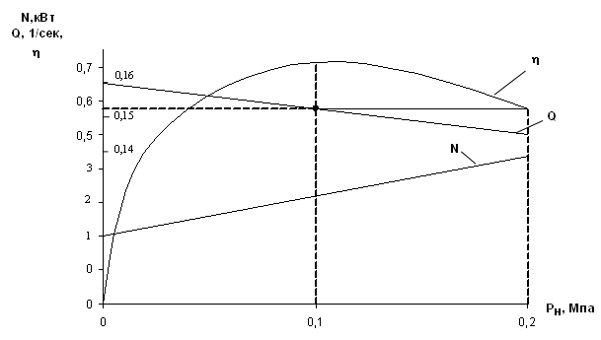

Рис.3

Вывод:

При повышении давления расходные характеристики (рис.3) насоса уменьшаются при повышении мощности, затрачиваемой на нагнетание жидкости при достижении номинального значения работы насоса КПД растет, затем снижается за счет гидравлических потерь.

Контрольные вопросы:
- Сколько зубьев шестерни насоса.
- Объем жидкости перекачиваемой за один оборот шестерни.
- При каком давлении нагнетания насос развивает максимальную передаваемую мощность.

ЛАБОРАТОРНАЯ РАБОТА № 3
5 часов
Исследование влияния уплотняющих поясков гидрораспределителя на утечки

Цель и задачи работы:

Изучить влияние уплотнений в гидрораспределителе золотникового типа на работу.
Определить оптимальные режимы работы гидрораспределителя.

Обеспечивающие средства:
- Установка лабораторная гидропривода
- Манометр

Задание:
- Изучить конструкцию гидрораспределителя золотникового типа.
- Изучить опыт по уменьшению утечек
- Определить влияние уплотнений на работу гидрораспределителя.
- Изучить конструкцию гидрораспределителя золотникового типа.
- Изучить опыт по уменьшению утечек
- Определить влияние уплотнений на работу гидрораспределителя.

Требования к отчету:
Отчет по лабораторной работе должен содержать:
- Вводную часть в которой раскрывается цель работы, сжато проводятся основные теоретические положения и расчетные формулы;
- Основную часть, содержащую схемы и описания установки, методику эксперимента, расчетный материал;
- Заключительную часть, включающую расчет погрешностей, анализ и обобщение полученных результатов, формирование вывода.
Каждый студент оформляет отчет по лабораторной работе. В отчете допускается лишь общепринятые сокращения и обозначения.

Технология работы:

Изучение устройства гидрораспределителя.

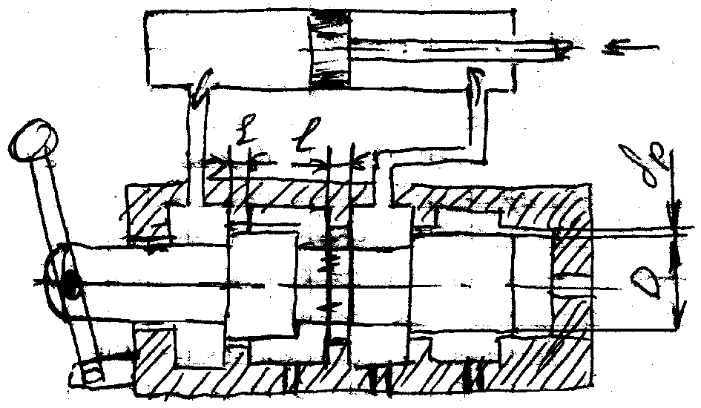

Рис. 4. Рисунок золотникового распределителя

Для нормальной работы золотникового типа гидрораспределителя необходимо:

- малые утечки
- минимальные потери давления ВР
- минимальные усилия для перемещения золотника.
- Безударный реверс движения рабочего органа при ограниченном времени переключения

Перемещение возможно лишь при наличии радиального зазора δ_{р}.

Зависимость влияния параметров золотника на утечки:
$$Q_{\text{ут}}=0,\text{044}\frac{{Dδ}_{p^{3}}ΔP}{νl}$$

ν – вязкость жидкости
D – диаметр золотника (рис 4).
l – длина уплотняющего пояска

Для уменьшения утечек необходимо уменьшить радиальный зазор, однако технологически обеспечить зазор менее 5 мкм трудно, кроме того, при малых зазорах снижается надежность работы аппарата, т.к. деформации во время работы могут вызвать застревание.
Для перемещения золотника в корпусе необходимо приложить к золотнику осевое усилие, которое зависит от рабочего давления, размеров золотника и правильности геометрической формы (отверстия в корпусе).
Одной из причин возникновения зацепляющих усилий, остающихся после сброса давления является засорение радиального зазора загрязняющими частицами.
Поэтому наиболее простой способ – снижение неуравновешенных радиальных сил – прорезывание на радиальных поясках разгрузочных канавок шириной и глубиной 0,3÷0,5 мм, выравнивающих давление в зазоре по окружности.

Осевые гидродинамические силы потока масла
$$P_{\text{ос}}=0,\text{324}Q\sqrt{{ΔP}_{k}}, \text{где}$$

Q – расход масла через рабочую кромку золотника, л/мин.
ΔP_{k} – перепад давления на кромке, МПа.

В соответствии с данными: Никитин Г.А., Комаров А.А. Распределительные и регулирующие устройства гидросистем. М.: Машиностроение, 1965, 183 с.

При переключении распределителей возможны гидравлические удары. Для их удаления на рабочих кромках золотника выполняются конические фаски или дросселирующие прорези, обеспечивающие плавное изменение давления в потерях гидродвигателя.
Распределители имеют различные диаметры условных проходов D_{у} равные: 6, 8, 10, 16, 20, 32, 50 и т.д. Каждому диаметру соответствует определенная величина номинального расхода Q_{н} жидкости.
Распределители управляют движением гидродвигателя, поэтому в крайних положениях золотника движение гидродвигателя реверсируется, а в средней позиции трехпозиционные распределители могут обеспечить его остановку.
По данным источника: Свешников В.К. Станочные гидроприводы: справочник –М.: Машиностроение.

Утечки масла.
Допустимые утечки масла по зазорам золотников распределителей типа Г (ПГ) при работе на турбинном масле Т₂₂ (ГОСТ 32-74), давлении Р=20 МПа и температуре 45-50°С.

Диаметр условного прохода | 8 | 10 | 16 | 20 | 32
Допустимая утечка Q_{ут}, см³/мм | 50 | 120 | 200 | 200 | 300

Потери давления
Зависимость полных потерь давления ΔР от расхода масла Q для распределителей различных типов на графике (рис.5)
Полные потери давления определяются как сумма потерь давления при течении масла по каналам распределителя из напорной линии Рв одну из линии для подключения гидродвигателя и из другой линии в сливную линию, причем обе составляющих примерно одинаковы.

График зависимости полных потерь давления в распределителях от расхода масла (при вязкости 30-35 Сст)

D_{y}=8 мм
D_{y}=10 мм
D_{y}=20 мм

Рис. 5

Выводы:
С увеличением условного прохода, гидрораспределителей резко увеличиваются утечки.
С увеличением диаметра условного прохода при повышении расходных характеристик потери давления снижаются.

Контрольные вопросы:
- Назначение гидрораспределителей.
- Разновидности гидрораспределителей
- Определить понятие утечек в гидроприводе.
- Дать расходную характеристику гидрораспрелителя лабораторной установки.

4. Самостоятельные работы и индивидуальные задания, тесты – виды работы, обеспечивающей повышение уровня самостоятельной деятельности студентов Контроль знаний студентов

4.1. Текущий контроль
МИНИСТЕРСТВО ОБРАЗОВАНИЯ И НАУКИ РОССИЙСКОЙ ФЕДЕРАЦИИ
Сыктывкарский лесной институт (филиал)
федерального государственного бюджетного образовательного учреждения высшего
образования "Санкт-Петербургский государственный лесотехнический университет
имени С.М. Кирова" (СЛИ)

УТВЕРЖДАЮ:  Зав. кафедрой "ТТМиО"  _________В. Ф. Свойкин  Протокол № __ от «___» ________ 201_г | Кафедра: Технологические, транспортные машины и оборудование  Дисциплина: Основы работоспособности транспортных систем  Направления бакалавриата: ЭТТМиК (АС)  Для: всех форм обучения
ТЕСТОВЫЕ ЗАДАНИЯ
Пороговый уровень освоения компетенции
1. Гидравлическими машинами называют
а) машины, вырабатывающие энергию и сообщающие ее жидкости;
б) машины, которые сообщают проходящей через них жидкости механическую энергию, либо получают от жидкости часть энергии и передают ее рабочим органам;
в) машины, способные работать только при их полном погружении в жидкость с сообщением им механической энергии привода;
г) машины, соединяющиеся между собой системой трубопроводов, по которым движется рабочая жидкость, отдающая энергию.

2. Насос, в котором жидкость перемещается под действием центробежных сил, называется
а) лопастной центробежный насос;
б) лопастной осевой насос;
в) поршневой насос центробежного действия;
г) дифференциальный центробежный насос.

3. Осевые насосы, в которых положение лопастей рабочего колеса не изменяется, называется
а) стационарно-лопастным;
б) неповоротно-лопастным;
в) жестколопастным;
г) жестковинтовым.

4. В поворотно-лопастных насосах поворотом лопастей регулируется
а) режим движения жидкости на выходе из насоса;
б) скорость вращения лопастей;
в) направление подачи жидкости;
г) подача жидкости.

5. На рисунке изображен поршневой насос простого действия. Укажите неправильное обозначение его элементов
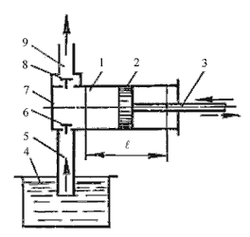
а) 1 - цилиндр, 3 - шток; 5 - всасывающий трубопровод;
б) 2 - поршень, 4 - расходный резервуар, 6 - нагнетательный клапан;
в) 7 - рабочая камера, 9 - напорный трубопровод, 1 - цилиндр;
г) 2 - поршень, 1 - цилиндр, 7 -рабочая камера.

6. Объемный КПД насоса - это
а) отношение его действительной подачи к теоретической;
б) отношение его теоретической подачи к действительной;
в) разность его теоретической и действительной подачи;
г) отношение суммы его теоретической и действительной подачи к частоте оборотов.

7. Теоретическая подача поршневого насоса простого действия
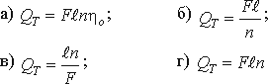

8. В поршневом насосе простого действия одному обороту двигателя соответствует
а) четыре хода поршня;
б) один ход поршня;
в) два хода поршня;
г) половина хода поршня.

9. Неполнота заполнения рабочей камеры поршневых насосов
а) уменьшает неравномерность подачи;
б) устраняет утечки жидкости из рабочей камеры;
в) снижает действительную подачу насоса;
г) устраняет несвоевременность закрытия клапанов.

10. На каком рисунке изображен поршневой насос двойного действия
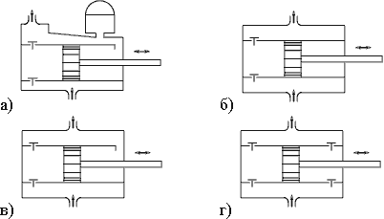

11. Наибольшая и равномерная подача наблюдается у поршневого
а) простого действия;
б) двойного действия;
в) тройного действия;
г) дифференциального действия.

12. Индикаторная диаграмма поршневого насоса это
а) график изменения давления в цилиндре за один ход поршня;
б) график изменения давления в цилиндре за один полный оборот кривошипа;
в) график, полученный с помощью специального прибора - индикатора;
г) график изменения давления в нагнетательном трубопроводе за полный оборот кривошипа.

13. Мощность, которая передается от приводного двигателя к валу насоса,
а) полезная мощность;
б) подведенная мощность;
в) гидравлическая мощность;
г) механическая мощность.

14. Механический КПД насоса отражает потери мощности
а) с внутренними перетечками жидкости внутри насоса через зазоры подвижных элементов;
б) с возникновением силы трения между подвижными элементами насоса;
в) с деформацией потока рабочей жидкости в насосе и с трением жидкости о стенки гидроаппарата;
г) с непостоянным расходом жидкости в нагнетательном трубопроводе.

15. Какой гидравлический элемент изображен на рисунке?
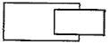
а) гидроцилиндр поршневой;
б) гидроцилиндр плунжерный;
в) гидроцилиндр телескопический;
г) гидроцилиндр с торможением в конце хода.

16. Какой гидравлический элемент изображен на рисунке?
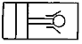
а) клапан напорный;
б) гидроаккумулятор грузовой;
в) дроссель настраиваемый;
г) гидрозамок.

17. Какой гидравлический элемент изображен на рисунке?
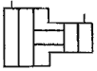
а) гидроцилиндр;
б) гидрозамок;
в) гидропреобразователь;
г) гидрораспределитель.

18. Какой гидравлический элемент изображен на рисунке?

а) гидронасос регулируемый;
б) гидромотор регулируемый;
в) поворотный гидроцилиндр;
г) манометр.

19. Какой гидравлический элемент изображен на рисунке?
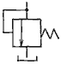
а) клапан обратный;
б) клапан редукционный;
в) клапан предохранительный;
г) клапан перепада давлений.

20. Какой гидравлический элемент изображен на рисунке?


а) гидроаккумулятор плунжерный;
б) гидроаккумулятор грузовой;
в) гидроаккумулятор пневмогидравлический;
г) гидроаккумулятор пружинный.

МИНИСТЕРСТВО ОБРАЗОВАНИЯ И НАУКИ РОССИЙСКОЙ ФЕДЕРАЦИИ
Сыктывкарский лесной институт (филиал)
федерального государственного бюджетного образовательного учреждения высшего
образования "Санкт-Петербургский государственный лесотехнический университет
имени С.М. Кирова" (СЛИ)

УТВЕРЖДАЮ:  Зав. кафедрой "ТТМиО"  _________В. Ф. Свойкин  Протокол № __ от «___» ________ 201_г | Кафедра: Технологические, транспортные машины и оборудование  Дисциплина: Основы работоспособности транспортных систем  Направления бакалавриата: ЭТТМиК (АС)  Для: всех форм обучения
ТЕСТОВЫЕ ЗАДАНИЯ
Продвинутый уровень освоения компетенции

1. Гидравлическими машинами называют
а) машины, вырабатывающие энергию и сообщающие ее жидкости;
б) машины, которые сообщают проходящей через них жидкости механическую энергию, либо получают от жидкости часть энергии и передают ее рабочим органам;
в) машины, способные работать только при их полном погружении в жидкость с сообщением им механической энергии привода;
г) машины, соединяющиеся между собой системой трубопроводов, по которым движется рабочая жидкость, отдающая энергию.

2. Насос, в котором жидкость перемещается под действием центробежных сил, называется
а) лопастной центробежный насос;
б) лопастной осевой насос;
в) поршневой насос центробежного действия;
г) дифференциальный центробежный насос.

3. Осевые насосы, в которых положение лопастей рабочего колеса не изменяется, называется
а) стационарно-лопастным;
б) неповоротно-лопастным;
в) жестколопастным;
г) жестковинтовым.

4. В поворотно-лопастных насосах поворотом лопастей регулируется
а) режим движения жидкости на выходе из насоса;
б) скорость вращения лопастей;
в) направление подачи жидкости;
г) подача жидкости.

5. В поршневом насосе простого действия одному обороту двигателя соответствует
а) четыре хода поршня;
б) один ход поршня;
в) два хода поршня;
г) половина хода поршня.

6. Неполнота заполнения рабочей камеры поршневых насосов
а) уменьшает неравномерность подачи;
б) устраняет утечки жидкости из рабочей камеры;
в) снижает действительную подачу насоса;
г) устраняет несвоевременность закрытия клапанов.

7. На каком рисунке изображен поршневой насос двойного действия

8. Наибольшая и равномерная подача наблюдается у поршневого
а) простого действия;
б) двойного действия;
в) тройного действия;
г) дифференциального действия.

9. Индикаторная диаграмма поршневого насоса это
а) график изменения давления в цилиндре за один ход поршня;
б) график изменения давления в цилиндре за один полный оборот кривошипа;
в) график, полученный с помощью специального прибора - индикатора;
г) график изменения давления в нагнетательном трубопроводе за полный оборот кривошипа.

10. Мощность, которая передается от приводного двигателя к валу насоса,
а) полезная мощность;
б) подведенная мощность;
в) гидравлическая мощность;
г) механическая мощность.

11. Какой гидравлический элемент изображен на рисунке?
а) гидроцилиндр;
б) гидрозамок;
в) гидропреобразователь;
г) гидрораспределитель.

12. Какой гидравлический элемент изображен на рисунке?
а) гидронасос регулируемый;
б) гидромотор регулируемый;
в) поворотный гидроцилиндр;
г) манометр.

13. Какой гидравлический элемент изображен на рисунке?

а) гидронасос реверсивный;
б) гидронасос регулируемый;
в) гидромотор реверсивный;
г) теплообменник.

14. Какой гидравлический элемент изображен на рисунке?
а) клапан обратный;
б) клапан редукционный;
в) клапан предохранительный;
г) клапан перепада давлений.

15. Какой гидравлический элемент изображен на рисунке?

а) гидроаккумулятор плунжерный;
б) гидроаккумулятор грузовой;
в) гидроаккумулятор пневмогидравлический;
г) гидроаккумулятор пружинный.

16. Какой гидравлический элемент изображен на рисунке?

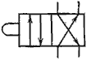
а) гидрораспределитель двухлинейный четырехпозиционный;
б) гидрораспределитель четырехлинейный двухпозиционный;
в) гидрораспределитель двухпозиционный с управлением от электромагнита;
г) гидрораспределитель клапанного типа.

17. Какой гидравлический элемент изображен на рисунке?

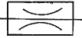
а) клапан обратный;
б) дроссель регулируемый;
в) дроссель нерегулируемый;
г) клапан редукционный.

18. Какой гидравлический элемент изображен на рисунке?

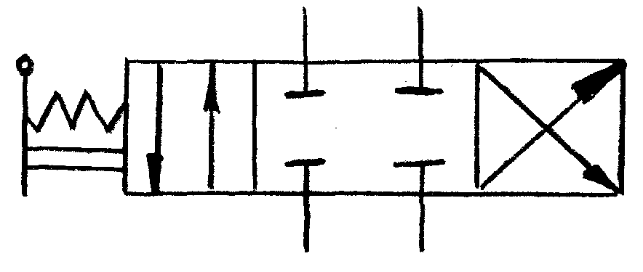
а) гидрораспределитель четырехлинейный трехпозиционный;
б) гидрораспределитель трехлинейный трехпозиционный;
в) гидрораспределитель двухлинейный шестипозиционный;
г) гидрораспределитель четырехлинейный двухпозиционный.

19. Какой гидравлический элемент изображен на рисунке?

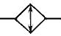
а) фильтр;
б) теплообменник;
в) гидрозамок;
г) клапан обратный.

МИНИСТЕРСТВО ОБРАЗОВАНИЯ И НАУКИ РОССИЙСКОЙ ФЕДЕРАЦИИ
Сыктывкарский лесной институт (филиал)
федерального государственного бюджетного образовательного учреждения высшего
образования "Санкт-Петербургский государственный лесотехнический университет
имени С.М. Кирова" (СЛИ)

УТВЕРЖДАЮ:  Зав. кафедрой "ТТМиО"  _________В. Ф. Свойкин  Протокол № __ от «___» ________ 201_г | Кафедра: Технологические, транспортные машины и оборудование  Дисциплина: Основы работоспособности транспортных систем  Направления бакалавриата: ЭТТМиК (АС)  Для: всех форм обучения
ТЕСТОВЫЕ ЗАДАНИЯ
Высокий уровень освоения компетенции
1. Гидравлическими машинами называют
а) машины, вырабатывающие энергию и сообщающие ее жидкости;
б) машины, которые сообщают проходящей через них жидкости механическую энергию, либо получают от жидкости часть энергии и передают ее рабочим органам;
в) машины, способные работать только при их полном погружении в жидкость с сообщением им механической энергии привода;
г) машины, соединяющиеся между собой системой трубопроводов, по которым движется рабочая жидкость, отдающая энергию.

2. Насос, в котором жидкость перемещается под действием центробежных сил, называется
а) лопастной центробежный насос;
б) лопастной осевой насос;
в) поршневой насос центробежного действия;
г) дифференциальный центробежный насос.

3. Осевые насосы, в которых положение лопастей рабочего колеса не изменяется, называется
а) стационарно-лопастным;
б) неповоротно-лопастным;
в) жестколопастным;
г) жестковинтовым.

4. В поворотно-лопастных насосах поворотом лопастей регулируется
а) режим движения жидкости на выходе из насоса;
б) скорость вращения лопастей;
в) направление подачи жидкости;
г) подача жидкости.

5. На рисунке изображен поршневой насос простого действия. Укажите неправильное обозначение его элементов
а) 1 - цилиндр, 3 - шток; 5 - всасывающий трубопровод;
б) 2 - поршень, 4 - расходный резервуар, 6 - нагнетательный клапан;
в) 7 - рабочая камера, 9 - напорный трубопровод, 1 - цилиндр;
г) 2 - поршень, 1 - цилиндр, 7 -рабочая камера.

6. Объемный КПД насоса - это
а) отношение его действительной подачи к теоретической;
б) отношение его теоретической подачи к действительной;
в) разность его теоретической и действительной подачи;
г) отношение суммы его теоретической и действительной подачи к частоте оборотов.

7. Теоретическая подача поршневого насоса простого действия

8. В поршневом насосе простого действия одному обороту двигателя соответствует
а) четыре хода поршня;
б) один ход поршня;
в) два хода поршня;
г) половина хода поршня.

9. Неполнота заполнения рабочей камеры поршневых насосов
а) уменьшает неравномерность подачи;
б) устраняет утечки жидкости из рабочей камеры;
в) снижает действительную подачу насоса;
г) устраняет несвоевременность закрытия клапанов.

10. На каком рисунке изображен поршневой насос двойного действия

11. Наибольшая и равномерная подача наблюдается у поршневого
а) простого действия;
б) двойного действия;
в) тройного действия;
г) дифференциального действия.

12. Индикаторная диаграмма поршневого насоса это
а) график изменения давления в цилиндре за один ход поршня;
б) график изменения давления в цилиндре за один полный оборот кривошипа;
в) график, полученный с помощью специального прибора - индикатора;
г) график изменения давления в нагнетательном трубопроводе за полный оборот кривошипа.

13. Мощность, которая передается от приводного двигателя к валу насоса,
а) полезная мощность;
б) подведенная мощность;
в) гидравлическая мощность;
г) механическая мощность.

14. Механический КПД насоса отражает потери мощности
а) с внутренними перетечками жидкости внутри насоса через зазоры подвижных элементов;
б) с возникновением силы трения между подвижными элементами насоса;
в) с деформацией потока рабочей жидкости в насосе и с трением жидкости о стенки гидроаппарата;
г) с непостоянным расходом жидкости в нагнетательном трубопроводе.

1.15. Какой гидравлический элемент изображен на рисунке?
а) гидроцилиндр поршневой;
б) гидроцилиндр плунжерный;
в) гидроцилиндр телескопический;
г) гидроцилиндр с торможением в конце хода.

16. Какой гидравлический элемент изображен на рисунке?
а) клапан напорный;
б) гидроаккумулятор грузовой;
в) дроссель настраиваемый;
г) гидрозамок.

17. Какой гидравлический элемент изображен на рисунке?
а) гидроцилиндр;
б) гидрозамок;
в) гидропреобразователь;
г) гидрораспределитель.

18. Какой гидравлический элемент изображен на рисунке?
а) гидронасос регулируемый;
б) гидромотор регулируемый;
в) поворотный гидроцилиндр;
г) манометр.

19. Какой гидравлический элемент изображен на рисунке?
а) гидронасос реверсивный;
б) гидронасос регулируемый;
в) гидромотор реверсивный;
г) теплообменник.

20. Какой гидравлический элемент изображен на рисунке?
а) клапан обратный;
б) клапан редукционный;
в) клапан предохранительный;
г) клапан перепада давлений.

21. Какой гидравлический элемент изображен на рисунке?

а) гидроаккумулятор плунжерный;
б) гидроаккумулятор грузовой;
в) гидроаккумулятор пневмогидравлический;
г) гидроаккумулятор пружинный.

22. Какой гидравлический элемент изображен на рисунке?

а) гидрораспределитель двухлинейный четырехпозиционный;
б) гидрораспределитель четырехлинейный двухпозиционный;
в) гидрораспределитель двухпозиционный с управлением от электромагнита;
г) гидрораспределитель клапанного типа.

23. Какой гидравлический элемент изображен на рисунке?

а) клапан обратный;
б) дроссель регулируемый;
в) дроссель нерегулируемый;
г) клапан редукционный.

24. Какой гидравлический элемент изображен на рисунке?

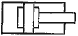
а) гидроаккумулятор грузовой;
б) гидропреобразователь;
в) гидроцилиндр с торможением в конце хода;
г) гидрозамок.

25. Какой гидравлический элемент изображен на рисунке?

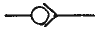
а) клапан прямой;
б) клапан обратный;
в) клапан напорный;
г) клапан подпорный.

26. Какой гидравлический элемент изображен на рисунке?


а) гидроаккумулятор плунжерный;
б) гидроаккумулятор грузовой;
в) гидроаккумулятор пневмогидравлический;
г) гидроаккумулятор регулируемый.

27. Какой гидравлический элемент изображен на рисунке?

а) гидрораспределитель четырехлинейный трехпозиционный;
б) гидрораспределитель трехлинейный трехпозиционный;
в) гидрораспределитель двухлинейный шестипозиционный;
г) гидрораспределитель четырехлинейный двухпозиционный.

28. Какой гидравлический элемент изображен на рисунке?

а) фильтр;
б) теплообменник;
в) гидрозамок;
г) клапан обратный.

4.2. Промежуточный контроль
Это форма контроля, проводимая по завершению изучения дисциплины – зачет.

Вопросы к зачету
Пороговый уровень освоения компетенции ПК-9
- Гидропривод объемный. Основные термины и определения.
- Рабочие жидкости. Их физические свойства. Требования к рабочим жидкостям в зависимости от сезона эксплуатации гидросистемы.
- Назначение, классификация и основные параметры направляющей аппаратуры.
- Гидрораспределители. Делители потока. Обратные клапаны.
- Гидро- и пневмоаппаратура регулирующая. Гидроклапаны давления.
- Регуляторы потока. Дроссели. Тормозные клапаны.
- Трубопроводы, рукава низкого и высокого давления.
- Понятие о следящем гидроприводе.
- Гидроаппаратура регулирующая, пневмоаппаратура регулирующая.
- Средства автоматики гидро- и пневмопривода.
- Насосы и компрессоры.
- Гидродвигатели гидро – и пневмоприводов.
- Вспомогательные устройства гидро – и пневмоприводов.
- Теплообменники, кондиционеры.
- Устройство для очистки рабочей жидкости.
- Способы повышения чистоты рабочей жидкости.
- Гидро – и пневмоаккумуляторы.
- Уплотнения соединений. Резиновые кольца, манжеты. Армированные и многорядные уплотнения.
- Правила выполнения принципиальных гидравлических и пневматических схем.
- Условные обозначения основных элементов гидро – и пневмоавтоматики.
Продвинутый уровень освоения компетенции
- Гидропривод объемный. Основные термины и определения.
- Рабочие жидкости. Их физические свойства. Требования к рабочим жидкостям в зависимости от сезона эксплуатации гидросистемы.
- Назначение, классификация и основные параметры направляющей аппаратуры.
- Гидрораспределители. Делители потока. Обратные клапаны.
- Гидро- и пневмоаппаратура регулирующая. Гидроклапаны давления.
- Регуляторы потока. Дроссели. Тормозные клапаны.
- Трубопроводы, рукава низкого и высокого давления.
- Понятие о следящем гидроприводе.
- Гидроаппаратура регулирующая, пневмоаппаратура регулирующая.
- Средства автоматики гидро- и пневмопривода.
- Насосы и компрессоры.
- Гидродвигатели гидро – и пневмоприводов.
- Вспомогательные устройства гидро – и пневмоприводов.
- Устройство для очистки рабочей жидкости.
- Способы повышения чистоты рабочей жидкости.
- Гидро – и пневмоаккумуляторы.
- Уплотнения соединений. Резиновые кольца, манжеты. Армированные и многорядные уплотнения.
- Правила выполнения принципиальных гидравлических и пневматических схем.
- Условные обозначения основных элементов гидро – и пневмоавтоматики.
- Объемное регулирование гидропривода.
- Дроссельное регулирование гидро – и пневмопривода.
- Определение основных параметров объемного гидропривода.

Высокий уровень освоения компетенции
- Гидропривод объемный. Основные термины и определения.
- Рабочие жидкости. Их физические свойства. Требования к рабочим жидкостям в зависимости от сезона эксплуатации гидросистемы.
- Назначение, классификация и основные параметры направляющей аппаратуры.
- Гидрораспределители. Делители потока. Обратные клапаны.
- Гидро- и пневмоаппаратура регулирующая. Гидроклапаны давления.
- Регуляторы потока. Дроссели. Тормозные клапаны.
- Трубопроводы, рукава низкого и высокого давления.
- Понятие о следящем гидроприводе.
- Гидроаппаратура регулирующая, пневмоаппаратура регулирующая.
- Средства автоматики гидро- и пневмопривода.
- Насосы и компрессоры.
- Гидродвигатели гидро – и пневмоприводов.
- Вспомогательные устройства гидро – и пневмоприводов.
- Теплообменники, кондиционеры.
- Устройство для очистки рабочей жидкости.
- Способы повышения чистоты рабочей жидкости.
- Гидро – и пневмоаккумуляторы.
- Уплотнения соединений. Резиновые кольца, манжеты. Армированные и многорядные уплотнения.
- Правила выполнения принципиальных гидравлических и пневматических схем.
- Условные обозначения основных элементов гидро – и пневмоавтоматики.
- Объемное регулирование гидропривода.
- Дроссельное регулирование гидро – и пневмопривода.
- Определение основных параметров объемного гидропривода.
- Параметры и ГОСТы гидро- и пневмооборудовния.
- Тепловой режим гидравлической и пневматической систем.
- Основные правила ухода и эксплуатации гидро – и пневмопривода и их элементов
- Неисправности гидросистем и методы их устранения.

